BÁO CÁO CỦA CÔNG TY QUẢN LÝ QUỸ
(Ban hành kèm theo Thông tư số 181/2015/TT-BTC ngày 13 tháng 11 năm 2015 của Bộ Tài chính)
BÁO CÁO CỦA CÔNG TY TNHH MTV QUẢN LÝ QUỸ CHUBB LIFE
(Quý 3/2024)
- THÔNG TIN CHUNG VỀ QUỸ
Tên quỹ: Quỹ Đầu tư Trái phiếu Mở rộng Chubb
Loại hình quỹ: Quỹ mở
- Mục tiêu của Quỹ:
Mục tiêu đầu tư của Quỹ là tối đa hóa lợi nhuận đồng thời bảo toàn vốn cho Nhà Đầu tư thông qua việc đầu tư vào các tài sản có thu nhập cố định an toàn và một phần vào các cổ phiếu cơ bản có hoạt động kinh doanh tốt và được tự do chuyển nhượng với mục đích phân tán rủi ro đầu tư và mang lại cho các Nhà Đầu tư kết quả tốt nhất từ việc quản lý danh mục đầu tư, phù hợp với các quyết định của Đại hội Nhà Đầu tư và Pháp luật.
- Hiệu quả hoạt động của Quỹ:
NAV ngày 30/09/2023 (VNĐ) | NAV ngày 30/09/2024 (VNĐ)
122.348.221.700 | 129.488.418.734
Tính đến kỳ báo cáo, giá trị tài sản ròng (NAV) của Quỹ tăng 5,84% so với giá trị tài sản ròng (NAV) của Quỹ cùng kỳ năm trước.
- Chính sách và chiến lược đầu tư của Quỹ:
Quỹ định hướng xây dựng một danh mục tập trung chủ yếu vào trái phiếu và tài sản có thu nhập cố định. Trong đó, trái phiếu sẽ bao gồm trái phiếu Chính phủ, trái phiếu được Chính phủ bảo lãnh, trái phiếu chính quyền địa phương, trái phiếu niêm yết trên Sở giao dịch chứng khoán, trái phiếu chào bán ra công chúng, trái phiếu doanh nghiệp phát hành riêng lẻ bởi tổ chức niêm yết có bảo lãnh thanh toán của tổ chức tín dụng có uy tín hoặc có cam kết mua lại của tổ chức phát hành tối thiểu một (1) lần trong mười hai (12) tháng và mỗi lần cam kết mua lại tối thiểu ba mươi phần trăm (30%) giá trị đợt phát hành, trong đó ưu tiên trái phiếu của các tổ chức phát hành là các công ty, tập đoàn lớn. Các tài sản thu nhập cố định khác bao gồm tín phiếu, chứng chỉ tiền gửi hoặc hợp đồng tiền gửi tại các ngân hàng uy tín.
Việc phân bổ tài sản có thể thay đổi đáng kể tùy thuộc vào nhận định của Công ty Quản lý Quỹ, với mục đích bảo toàn vốn và mang lại lợi nhuận tối ưu cho Nhà Đầu tư. Ngoài ra, Quỹ có thể cân nhắc đầu tư vào một danh mục đa dạng với các cổ phiếu niêm yết theo quy định của Pháp luật có giá trị vốn hóa lớn cũng như thanh khoản cao trên Sở giao dịch chứng khoán.
- Phân loại Quỹ:
Quỹ được thành lập tại Việt Nam dưới hình thức Quỹ mở theo Giấy chứng nhận chào bán chứng chỉ quỹ đầu tư chứng khoán ra công chúng số 58/GCN-UBCK do Ủy ban Chứng khoán Nhà nước cấp ngày 24 tháng 10 năm 2018 và Giấy chứng nhận thành lập Quỹ mở số 35/GCN-UBCK do Ủy ban Chứng khoán Nhà nước cấp ngày 03 tháng 04 năm 2019.

- Thời gian khuyến cáo đầu tư của Quỹ:
Quỹ không bị giới hạn về thời hạn hoạt động.
- Mức độ rủi ro ngắn hạn (thấp, trung bình, cao):
Quỹ có mức độ rủi ro ngắn hạn thấp.
- Thời điểm bắt đầu hoạt động của Quỹ:
Quỹ bắt đầu hoạt động từ ngày 03/04/2019.
- Quy mô Quỹ tại thời điểm báo cáo
Vốn của quỹ theo mệnh giá (đồng) | 99.906.426.600
Số lượng CCQ đang lưu hành (CCQ) | 9.990.642,66
Tại ngày 30 tháng 09 năm 2024, số lượng Chứng chỉ quỹ (“CCQ”) đang lưu hành của Quỹ là 9.990.642,66 CCQ, tương đương với quy mô vốn của Quỹ theo mệnh giá là 99.906.426.600 VNĐ.
- Chỉ số tham chiếu của Quỹ:
Chỉ số Trái phiếu Chính phủ năm (05) năm của HNX.
- Chính sách phân phối lợi nhuận của Quỹ:
Quỹ phân phối lợi nhuận cho nhà đầu tư dựa trên Nghị quyết của Đại hội nhà đầu tư, phù hợp với Điều lệ của Quỹ và quy định của pháp luật chứng khoán hiện hành.
- Lợi nhuận thuần thực tế phân phối trên một đơn vị Chứng chỉ quỹ Quỹ:
Tại ngày 30 tháng 09 năm 2024, lợi nhuận thuần thực tế phân phối trên một đơn vị CCQ là 0 VNĐ.
II. SỐ LIỆU HOẠT ĐỘNG
- Cơ cấu tài sản quỹ:
Cơ cấu tài sản quỹ | 30/09/2024  (%) | 30/09/2023  (%) | 30/09/2022  (%)
- Trái phiếu niêm yết | 4,05 | 0 | 0
- Trái phiếu chưa niêm yết | 7,71 | 0 | 8,64
- Tiền gửi ngân hàng | 3,15 | 0,79 | 1,06
- Các khoản tương đương tiền | 0 | 0 | 0
- Tiền gửi kỳ hạn trên 3 tháng | 61,35 | 83,38 | 76,73
- Chứng chỉ tiền gửi | 15,80 | 10,61 | 11,23
- Khác | 7,95 | 5,22 | 2,34
Cộng | 100,00 | 100,00 | 100,00

- Chi tiết chỉ tiêu hoạt động:
Chỉ tiêu | 30/09/2024 | 30/09/2023 | 30/09/2022
2.1. Giá trị tài sản ròng của Quỹ (VNĐ) | 129.488.418.734 | 122.348.221.700 | 115.514.212.953
2.2. Tổng số chứng chỉ quỹ đang lưu hành (CCQ) | 9.990.642,66 | 9.994.319,08 | 10.004.119,08
2.3. Giá trị tài sản ròng của một đơn vị Chứng chỉ quỹ (CCQ) (VNĐ) | 12.960,96 | 12.241,77 | 11.546,67
2.4. Giá trị tài sản ròng cao nhất của 1 đơn vị CCQ trong kỳ báo cáo (VNĐ) | 12.960,96 | 12.241,77 | 11.546,67
2.5. Giá trị tài sản ròng thấp nhất của 1 đơn vị CCQ trong kỳ báo cáo (VNĐ) | 12.793,88 | 12.055,43 | 11.436,00
2.6. Giá cuối ngày của 1 đơn vị CCQ tại ngày báo cáo (VNĐ) | N/A (*) | N/A (*) | N/A (*)
2.7. Giá cuối ngày cao nhất của 1 đơn vị CCQ trong kỳ báo cáo (VNĐ) | N/A (*) | N/A (*) | N/A (*)
2.8. Giá cuối ngày thấp nhất của 1 đơn vị CCQ trong kỳ báo cáo (VNĐ) | N/A (*) | N/A (*) | N/A (*)
2.9. Tổng tăng trưởng (%)/1 đơn vị CCQ so với cùng kỳ năm trước. | 5,87 | 6,02 | 3,78
2.9.1. Tăng trưởng vốn (%)/1 đơn vị CCQ (Thay đổi do biến động giá) | 0,00 | 0,00 | 0,00
2.9.2. Tăng trưởng thu nhập (%)/1 đơn vị CCQ (Tính trên thu nhập đã thực hiện) so với cùng kỳ năm trước. | 5,87 | 6,02 | 3,78
2.10. Phân phối gộp trên 1 đơn vị CCQ | N/A (**) | N/A (**) | N/A (**)
2.11. Phân phối ròng trên 1 đơn vị CCQ | N/A (**) | N/A (**) | N/A (**)
2.12. Ngày chốt quyền (Ex-date of distribution) | N/A (**) | N/A (**) | N/A (**)
2.13. Tỷ lệ chi phí hoạt động của quỹ (%) | 1,90 | 1,95 | 2,00
2.14. Tốc độ vòng quay danh mục (%) | 15,54 | 0 | 22,62

- Tăng trưởng qua các thời kỳ:
Giai đoạn | Tổng tăng trưởng của NAV/CCQ | Tăng trưởng NAV/CCQ hàng năm
- 1 năm | 5,87 | 5,87
- 3 năm | 16,49 | 5,22
- Từ khi thành lập | 29,61 | 4,83
- Tăng trưởng của chỉ số tham chiếu | 25,71% (***) | 1,64%
- Tăng trưởng hàng năm:
Thời kỳ | 30/09/2024  (%) | 30/09/2023  (%) | 30/09/2022  (%) | 30/09/2021  (%)
Tỷ lệ tăng trưởng (%)/01 đơn vị CCQ | 5,87 | 6,02 | 3,78 | 4,27
Ghi chú:
N/A (*): Chứng chỉ quỹ của Quỹ không được niêm yết trên thị trường chứng khoán.
N/A (**): Quỹ chưa phân phối lợi nhuận.
(***): Quỹ áp dụng chỉ số tham chiếu là Chỉ số Trái phiếu Chính phủ năm (05) năm của HNX từ khi thành lập đến thời điểm báo cáo.

III. MÔ TẢ THỊ TRƯỜNG TRONG KỲ
- Kinh tế Vĩ mô:
Tổng sản phẩm trong nước (GDP)
GDP chín tháng năm 2024 ước tăng 6,82% so với cùng kỳ năm trước. Trong đó, khu vực nông, lâm nghiệp và thủy sản tăng 3,20%, đóng góp 5,37% vào mức tăng tổng giá trị tăng thêm của toàn nền kinh tế; khu vực công nghiệp và xây dựng tăng 8,19%, đóng góp 46,22%; khu vực dịch vụ tăng 6,95%, đóng góp 48,41%. Về cơ cấu nền kinh tế chín tháng năm 2024, khu vực nông, lâm nghiệp và thủy sản chiếm tỷ trọng 11,64%; khu vực công nghiệp và xây dựng chiếm 37,10%; khu vực dịch vụ chiếm 42,80%; thuế sản phẩm trừ trợ cấp sản phẩm chiếm 8,46% (Cơ cấu tương ứng của cùng kỳ năm 2023 là 11,80%; 36,98%; 42,61%; 8,61%).
- Khu vực nông, lâm nghiệp và thủy sản chịu ảnh hưởng nghiêm trọng từ cơn bão số 3 vào tháng 9/2024 nên tăng trưởng chậm lại so với cùng kỳ các năm trước. Giá trị tăng thêm khu vực nông, lâm nghiệp và thủy sản chín tháng năm 2024 tăng 3,20%, chỉ cao hơn tốc độ tăng của cùng kỳ năm 2020 trong giai đoạn 2020-2024.
- Trong khu vực công nghiệp và xây dựng, sản xuất của nhiều ngành công nghiệp trọng điểm tăng cao so với cùng kỳ năm trước. Giá trị tăng thêm toàn ngành công nghiệp chín tháng năm 2024 tăng 8,34% so với cùng kỳ năm trước, đóng góp 2,71 điểm phần trăm vào tốc độ tăng tổng giá trị tăng thêm toàn nền kinh tế. Trong đó, công nghiệp chế biến, chế tạo là động lực tăng trưởng với tốc độ tăng 9,76%, đóng góp 2,44 điểm phần trăm. Ngành xây dựng tăng 7,48%, đóng góp 0,52 điểm phần trăm.
- Các ngành thương mại, du lịch, vận tải duy trì đà tăng trưởng, đóng góp tích cực vào tăng trưởng của toàn nền kinh tế. Giá trị tăng thêm khu vực dịch vụ chín tháng năm 2024 tăng 6,95% so với cùng kỳ năm trước. Đóng góp của một số ngành dịch vụ có tỷ trọng lớn vào mức tăng tổng giá trị tăng thêm toàn nền kinh tế như sau: Bán buôn và bán lẻ tăng 7,56% so với cùng kỳ năm trước, đóng góp 0,78 điểm phần trăm; ngành vận tải, kho bãi tăng 11,03%, đóng góp 0,70 điểm phần trăm; hoạt động tài chính, ngân hàng và bảo hiểm tăng 6,47%, đóng góp 0,38 điểm phần trăm; dịch vụ lưu trú và ăn uống tăng 9,48%, đóng góp 0,26 điểm phần trăm.
Mặc dù tăng trưởng GDP nửa đầu năm tích cực nhưng tình hình kinh tế vẫn còn khó khăn khi số doanh nghiệp tạm ngừng kinh doanh tăng 21,5% so với cùng kỳ, trong khi số doanh nghiệp đăng ký thành lập mới chỉ tăng 9,7%. Bên cạnh đó, tăng trưởng tín dụng 9 tháng cũng chỉ ở mức gần 9% và chưa có tác động lan tỏa vào nền kinh tế thực trong khi giải ngân đầu tư công mới đạt khoảng 47% kế hoạch của Thủ tướng giao cả năm.
Hình 1: Tăng trưởng GDP theo Quý qua các năm
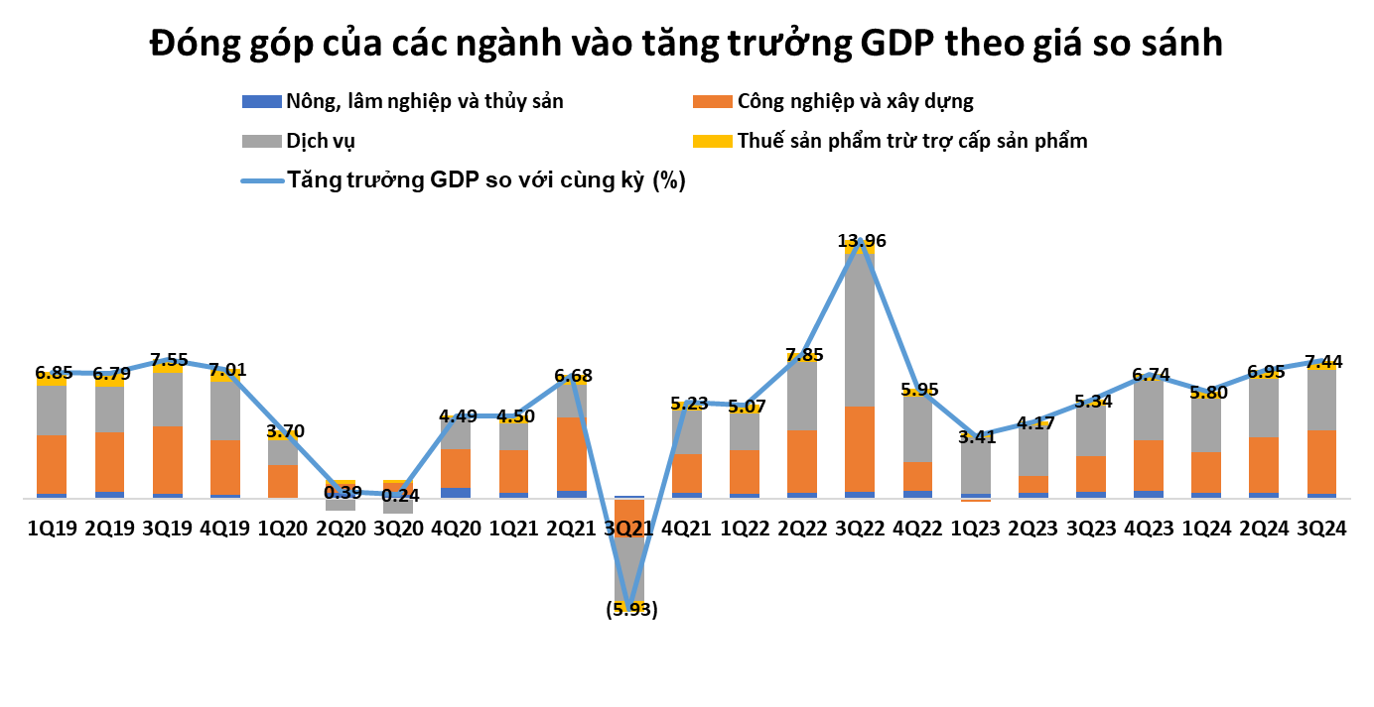
Nguồn: Tổng Cục Thống Kê
Lạm phát
Về tổng thể, CPI quý 3 tăng thấp hơn quý 2 (+4,39% svck). CPI trung bình của quý 3 tăng 3,48% svck, trong khi CPI trung bình của 9 tháng tăng 3,88% svck, vẫn nằm trong mức khuyến nghị 4% và mức chấp nhận của Chính phủ là 4,5%. Lạm phát cơ bản 9 tháng tăng 2,69% svck, cũng là một chỉ báo đem lại sự yên tâm nhất định. Tuy nhiên, chúng tôi nhận thấy mục tiêu lạm phát dưới 4,5% của Chính phủ sẽ gặp một số thách thức cần được chỉ đạo điều hành sâu sát, đến từ việc tăng giá một số mặt hàng và dịch vụ thiết yếu trong năm 2024, bao gồm việc tăng lương cơ bản công chức 30% từ tháng 7, tăng giá bán lẻ điện thêm 4,8% từ tháng 10 và các dịch vụ khác như chăm sóc sức khỏe và học phí. Ngoài ra, giá xăng dầu dự báo sẽ tăng đáng kể trong bối cảnh tình hình địa chính trị các nước Trung đông diễn biến phức tạp.

Hình 2: Lạm phát Việt Nam qua các tháng
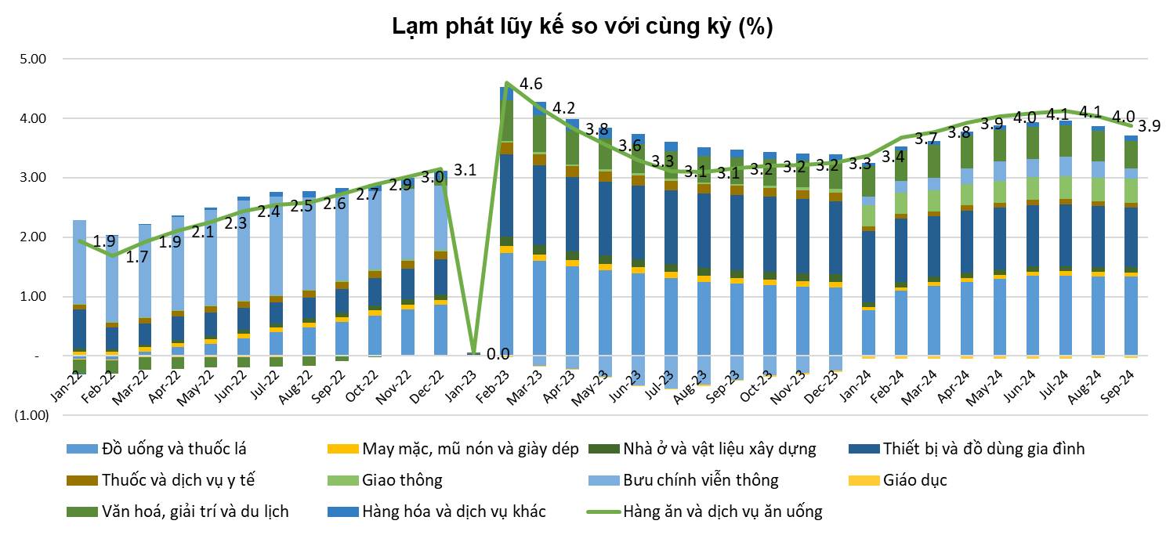
Nguồn: Tổng Cục Thống Kê
Hoạt động xuất nhập khẩu hàng hoá
Một trong những điểm sáng của nền kinh tế Việt Nam trong 9 tháng đầu năm 2024 là kết quả tích cực trong cán cân thương mại hàng hóa. Trong 9 tháng đầu năm 2024, tổng kim ngạch xuất nhập khẩu đạt 578,47 tỷ USD, tăng 16,3% so với cùng kỳ năm trước, với xuất khẩu tăng 15,4% và nhập khẩu tăng 17,3%. Cụ thể trong 9 tháng đầu năm 2024, xuất khẩu và nhập khẩu đạt 299,6 tỷ USD (+15,4% so với cùng kỳ năm trước) và 278,8 tỷ USD (+17,3% so với cùng kỳ năm trước), dẫn đến thặng dư thương mại 20,8 tỷ USD so với 22,1 tỷ USD trong 9 tháng đầu năm 2023. Phân chia theo khu vực kinh tế, khu vực kinh tế trong nước ghi nhận thâm hụt thương mại 17,4 tỷ USD, trong khi khu vực có vốn đầu tư nước ngoài có thặng dư 38,2 tỷ USD. Theo báo cáo PMI mới nhất, các đơn hàng xuất khẩu mới giảm nhẹ do ảnh hưởng của bão Yagi. Tuy nhiên, do nhu cầu xuất khẩu vẫn mạnh mẽ, chúng tôi kỳ vọng rằng sự gián đoạn trong các đơn hàng xuất khẩu mới chỉ là tạm thời và có thể phục hồi trong quý 4 năm 2024, đặc biệt khi mùa lễ cuối năm đang đến gần.
Hoạt động đầu tư
Giải ngân đầu tư công có dấu hiệu chậm lại: Chi tiêu nhà nước cho đầu tư và phát triển giảm 11,8% svck xuống còn 320,6 nghìn tỷ đồng (13,0 tỷ USD), hoàn thành 47,3% kế hoạch năm (9 tháng đầu năm 2023: 50%). Trong Công điện 104/CD-TTg ngày 8 tháng 10 năm 2024, Thủ tướng đã phê bình 31 bộ, cơ quan trung ương và 23 địa phương có tỷ lệ giải ngân dưới mức trung bình quốc gia trong 9 tháng đầu năm 2024 và thúc giục giải ngân đầu tư công đạt 95% mục tiêu trong năm 2024.
Giải ngân FDI hàng tháng của tháng 9 đạt mức cao nhất kể từ năm 2012: Trong 9 tháng đầu năm 2024, giải ngân và đăng ký FDI tăng lần lượt 8,9% và 11,6% svck lên 17,3 tỷ USD và 24,8 tỷ USD. FDI giải ngân của Việt Nam tiếp tục được dự báo tăng trong thời gian tới nhờ vào vốn đăng ký đang diễn ra mạnh mẽ và các lợi thế cơ bản của Việt Nam (bao gồm vị trí địa lý, các hiệp định thương mại tự do, và chi phí lao động, trong số những yếu tố khác), sự đa dạng hóa đầu tư của các tập đoàn đa quốc gia từ Trung Quốc sang Việt Nam, và các nâng cấp gần đây về quan hệ ngoại giao giữa Việt Nam và Mỹ, Việt Nam và Nhật Bản, Việt Nam và Úc, và gần đây nhất là Việt Nam và Pháp.
Thị trường chứng khoán
Thị trường chứng khoán đã trải qua một Quý 3 đầy biến động. VN Index đã giảm xuống dưới 1.200 vào đầu tháng 8 nhưng kết thúc quý ở mức 1.287 điểm, tăng 2,6%. Sự phục hồi này được hỗ trợ bởi một số yếu tố trong nửa cuối quý: (i) thị trường chứng khoán toàn cầu phục hồi sau một giai đoạn biến động, (ii) rủi ro tỷ giá hối đoái giảm khi tỷ giá USD/VND giảm khoảng 1,6% trong tháng 8, và (iii) kỳ vọng về việc loại bỏ yêu cầu ký quỹ tiền trước khi mua cổ phiếu đối với nhà đầu tư nước ngoài, mở đường cho FTSE Russell nâng cấp thị trường chứng khoán Việt Nam lên thị trường mới nổi. Từ đầu năm đến nay, VN Index đã tăng 14,0%. Với các chính sách hỗ trợ kinh tế tích cực hơn được triển khai vào cuối năm, điều kiện kinh tế vĩ mô ổn định và dự báo tăng trưởng lợi nhuận khoảng 20% từ các công ty niêm yết trong năm 2024, chúng tôi duy trì triển vọng tích cực cho thị trường chứng khoán. Tuy nhiên, vẫn cần theo dõi chặt chẽ các diễn biến trên thị trường tài chính quốc tế, vì Việt Nam bị ảnh hưởng đáng kể bởi nền kinh tế toàn cầu.
Thị trường trái phiếu
Trong Quý 3/2024, Kho bạc Nhà nước Việt Nam đã tổ chức tổng cộng 54 phiên đấu thầu trái phiếu chính phủ với tổng giá trị chào bán là 171.400 tỷ đồng và tỷ lệ trúng thầu trung bình là 67,6%. Kỳ hạn 10 năm và 15 năm chiếm ưu thế với giá trị trúng thầu lần lượt là 80.662 tỷ đồng và 26.903 tỷ đồng. Các kỳ hạn 5 năm, 7 năm, 20 năm và 30 năm được phát hành lần lượt là 3.400 tỷ đồng, 395 tỷ đồng, 2.060 tỷ đồng và 1.749 tỷ đồng. Lợi suất trúng thầu trung bình trong quý là 2,74% mỗi năm và kỳ hạn phát hành trung bình là 11,49 năm. Tổng giá trị trái phiếu chính phủ phát hành qua đấu thầu trong 9 tháng đầu năm 2024 là 271.671 tỷ đồng, tương đương 67,9% kế hoạch năm (400.000 tỷ đồng). Giá trị phát hành trái phiếu chính phủ trong quý 3 năm 2024 là 115.169 tỷ đồng, đạt 76,7% kế hoạch quý (150.000 tỷ đồng). Đáng chú ý, Bộ Tài chính không phê duyệt việc phát hành trái phiếu được Chính phủ bảo lãnh bởi hai ngân hàng chính sách (VBSP và VDB) trong năm 2024.
Hình 3: Lãi suất phát hành trung bình các kỳ hạn Trái phiếu Chính phủ
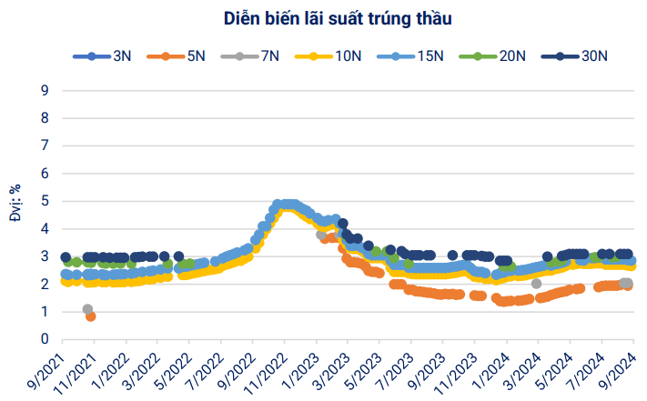
Nguồn: VBMA
Theo dữ liệu tổng hợp từ VBMA tính đến ngày 30 tháng 9 năm 2024, có 24 đợt phát hành trái phiếu doanh nghiệp qua hình thức riêng lẻ với tổng giá trị 22.333 tỷ đồng và một đợt chào bán công khai trị giá 1.467 tỷ đồng trong tháng 9. Trong 9 tháng đầu năm 2024, có 268 đợt phát hành riêng lẻ trị giá 250.396 tỷ đồng và 15 đợt chào bán công khai trị giá 27.054 tỷ đồng. Trong tháng 7, tháng 8 và tháng 9 năm 2024, các doanh nghiệp đã mua lại lần lượt 32.094 tỷ đồng, 11.023 tỷ đồng và 11.749 tỷ đồng trái phiếu doanh nghiệp. Trong thời gian còn lại của năm 2024, sẽ có 79.858 tỷ đồng trái phiếu doanh nghiệp đến hạn, trong đó trái phiếu bất động sản chiếm tỷ trọng lớn nhất với 35.137 tỷ đồng (44%). Có 4 thông báo về việc chậm thanh toán lãi/gốc tổng cộng 3.392 tỷ đồng và 41 trái phiếu được gia hạn trong tháng 7; 10 thông báo về việc chậm thanh toán lãi trị giá 197,5 tỷ đồng và 1 thông báo về việc chậm thanh toán gốc trị giá 998 tỷ đồng trong tháng 8; và 26 thông báo về việc chậm thanh toán lãi trị giá 239,4 tỷ đồng và 2 thông báo về việc chậm thanh toán gốc trị giá 550,4 tỷ đồng trong tháng 9. Trên thị trường thứ cấp, tổng giá trị giao dịch của trái phiếu doanh nghiệp phát hành riêng lẻ là 84.406 tỷ đồng trong tháng 7, trung bình 3.670 tỷ đồng/ngày (-26,2% so với tháng trước); 72.740 tỷ đồng trong tháng 8, trung bình 3.294 tỷ đồng/ngày (-10,3% so với tháng trước); và 87.768 tỷ đồng trong tháng 9, trung bình 4.619 tỷ đồng/ngày (+40,2% so với tháng trước).
Hình 4: Tỷ trọng phát hành trái phiếu doanh nghiệp theo nhóm ngành
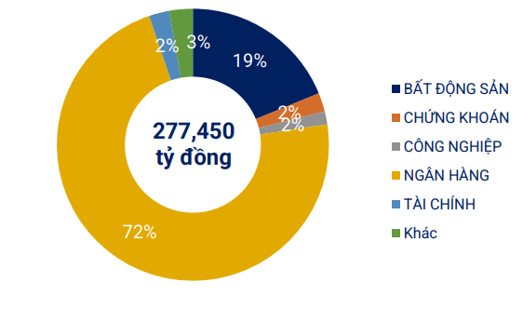
Nguồn: VBMA
IV. CHI TIẾT CÁC CHỈ TIÊU HOẠT ĐỘNG CỦA QUỸ
- Số liệu chi tiết hoạt động của Quỹ

Chỉ tiêu | 1 năm đến thời điểm báo cáo (%) | 3 năm gần nhất tính đến thời điểm báo cáo (%) | Từ khi thành lập đến thời điểm báo cáo (%)
A | 1 | 2 | 3
Tăng trưởng thu nhập/1 đơn vị CCQ | 5,87 | 5,21 | 7,43
Tăng trưởng Vốn/1 đơn vị CCQ | 0,00 | 0,00 | 0,00
Tổng tăng trưởng/1 đơn vị CCQ | 5,87 | 5,21 | 7,43
Tăng trưởng hàng năm NAV/1 đơn vị CCQ | 5,87 | 5,22 | 4,83
Tăng trưởng của danh mục cơ cấu | N/A (1) | N/A (1) | N/A (1)
Thay đổi giá trị thị trường của 1 đơn vị CCQ | N/A (2) | N/A (2) | N/A (2)

Ghi chú:
N/A (1): Quỹ không sử dụng danh mục cơ cấu.
N/A (2): Chứng chỉ quỹ của Quỹ không được niêm yết trên thị trường chứng khoán.
● Biểu đồ tăng trưởng NAV/CCQ của Quỹ trong 3 tháng gần nhất:

● Thay đổi giá trị tài sản ròng:

Chỉ tiêu | 30/09/2024 | 30/09/2023 | Tỷ lệ thay đổi
A | 1 | 2 | 3= ((1) - (2))/(2)
Giá trị tài sản ròng (NAV) của Quỹ | 129.488.418.734 | 122.348.221.700 | 5,84%
Giá trị tài sản ròng (NAV) trên 1 đơn vị CCQ | 12.960,96 | 12.241,77 | 5,87%
Trong giai đoạn từ 30/09/2023 đến 30/09/2024 giá trị tài sản ròng của Quỹ tăng 5,84% chủ yếu do lợi nhuận từ kết quả đầu tư mang lại.
- Thống kê về Nhà đầu tư nắm giữ Chứng chỉ quỹ tại thời điểm báo cáo (tại thời điểm gần nhất):
Quy mô nắm giữ (Đơn vị) | Số lượng Nhà đầu tư nắm giữ | Số lượng đơn vị Chứng chỉ quỹ nắm giữ | Tỷ lệ nắm giữ
A | 1 | 2 | 3
Dưới 5.000 | 116 | 31.152,82 | 0,31%
Từ 5.000 - 10.000 | 0 | 0 | 0,00%
Từ 10.000 đến 50.000 | 0 | 0 | 0,00%
Từ 50.000 đến 500.000 | 0 | 0 | 0,00%
Trên 500.000 | 1 | 9.959.489,84 | 99,69%
Tổng cộng | 117 | 9.990.642,66 | 100,00%
Ghi chú: Trình bày tình hình nắm giữ Chứng chỉ quỹ của Nhà đầu tư từ ít nhất đến nhiều nhất.

- Chi phí ngầm và giảm giá
Để hạn chế vấn đề xung đột về lợi ích và đảm bảo sự chính xác của các khoản mục chi phí của Quỹ, Công ty quy định tất cả các nhân viên của công ty không được phép nhận các khoản giảm giá bằng tiền và không được thực hiện các khoản chi phí ngầm khi thực hiện các giao dịch của Quỹ với các đối tác cung cấp dịch vụ cho Quỹ.
Trong kỳ báo cáo, Quỹ không phát sinh các khoản giảm giá bằng tiền hoặc chi phí ngầm liên quan đến các giao dịch của Quỹ với các đối tác cung cấp dịch vụ cho Quỹ.
V. THÔNG TIN VỀ TRIỂN VỌNG THỊ TRƯỜNG
Trong bối cảnh tốc độ tăng trưởng của thế giới chậm lại và các diễn biến bất lợi của tình hình địa chính trị thế giới, hoạt động xuất khẩu và tiêu dùng trong nước của Việt Nam trong 9 tháng đầu năm 2024 vẫn cho thấy sự tăng trưởng rõ nét với nhiều tín hiệu phục hồi khả quan. Yếu tố quan trọng nhất trong sự phục hồi vừa qua là nhờ Quốc Hội, Chính phủ đẩy mạnh hoàn thiện thể chế, nỗ lực tháo gỡ khó khăn, điểm nghẽn của nền kinh tế; hoạt động đối ngoại kinh tế được đẩy mạnh; khẩn trương khắc phục hậu quả của cơn bão số 3, ổn định đời sống nhân dân, khôi phục sản xuất - kinh doanh, thúc đẩy tăng trưởng. Trên nền tảng của sự hội nhập sâu rộng, hoạt động xuất khẩu và đầu tư FDI được dự báo tiếp tục là điểm sáng trong thời gian tới. Ở chiều ngược lại, hoạt động đầu tư công và đầu tư tư nhân trong nước đang có dấu hiệu chậm lại, nếu tình trạng này kéo dài có thể ảnh hưởng xấu đến tăng trưởng trong dài hạn.
Từ các phân tích thị trường, Quỹ CBPF sẽ tiếp tục tận dụng các cơ hội từ thị trường sơ cấp cũng như thứ cấp để gia tăng lợi suất đầu tư tuy nhiên vẫn duy trì sự cẩn trọng trong quản trị rủi ro của từng khoản đầu cũng như của toàn bộ danh mục.
VI. THÔNG TIN KHÁC
Quỹ không có nhân viên và được quản lý bởi Công ty Trách Nhiệm Hữu Hạn Một Thành Viên Quản lý Quỹ Chubb Life (“Công ty Quản lý Quỹ”). Công ty Quản lý Quỹ được thành lập theo Giấy phép số 52/GP-UBCK do Ủy ban Chứng khoán Nhà nước cấp ngày 24 tháng 10 năm 2013.

Nhân sự Ban điều hành công ty Quản lý quỹ gồm có:

Họ và tên | Chức vụ | Bằng cấp | Quá trình công tác
Nguyễn Hồng Sơn | Chủ tịch Công ty | CPA | Từ 1991 - 1992: Kế toán tổng hợp - Xí nghiệp Quốc doanh In số 2  Từ 1992 - 1993: Quản lý Kho - Công ty Ajinomoto Việt Nam  Từ 1993 - 1998: Kiểm toán viên - Công ty TNHH KPMG Việt Nam  Từ 1998 - 2000: Kiểm toán viên - Công ty KPMG Peat Marwick  Từ 2000 - 2003: Kiểm toán viên - Công ty TNHH KPMG Việt Nam  Từ 2003 - 2005: Giám đốc Tài chính - Công ty TNHH Cargill Việt Nam  Từ 2005 - 2014: Giám đốc Tài chính - Công ty TNHH Bảo hiểm Nhân thọ Chubb Việt Nam  Từ 2013 - 2019: Phó Chủ tịch - Công ty TNHH MTV Quản lý Quỹ Chubb Life  Từ 2014 - 2019: Phó Tổng giám đốc Phụ trách Tài chính - Công ty TNHH Bảo hiểm Nhân thọ Chubb Việt Nam  Từ 2019 - 2021: Tổng Giám đốc - Công ty Chubb Life Insurance Myanmar Limited  Từ 2021 - nay: Tổng Giám đốc - Công ty TNHH Bảo hiểm Nhân thọ Chubb Việt Nam  Từ 2024 - nay: Chủ tịch - Công ty TNHH MTV Quản lý Quỹ Chubb Life
Đặng Thị Hồng Loan | Giám đốc Công ty | CFA | Từ 2010 - 2016: Trưởng phòng cấp cao Đầu tư và Ngân Quỹ Công ty Bảo hiểm nhân thọ Prudential Việt Nam  Từ 2016 - 2019: Phó Giám đốc bộ phận chiến lược xây dựng và phân tích Kế hoạch tài chính Công ty tài chính Prudential Việt Nam  Từ 12/2019 - nay: Giám đốc - Công ty TNHH MTV Quản lý Quỹ Chubb Life

Ban đại diện quỹ gồm có:
Họ và tên | Chức vụ | Bằng cấp | Quá trình công tác
Trịnh Thanh Cần | Chủ tịch | Cử nhân | Từ 2000 - 2002: Trợ lý nghiên cứu -Công ty Quản lý quỹ Tower Mỹ  Từ 2002 - 2003: Chuyên viên - Ngân hàng Downey Savings - Mỹ  Từ 2003 - 2005: Chuyên viên đầu tư - Công ty Quản lý Quỹ Vinacapital Việt Nam  Từ 2005 - 2006: Giám đốc Quan hệ KH - Ngân hàng HSBC Việt Nam  Từ 2006 - 2007: Giám đốc đầu tư - Công ty Quản lý Quỹ Bản Việt  Từ 2007 - 2011: Giám đốc phân tích - Công ty Chứng khoán Bản Việt  Từ 2011 - 2015: Giám đốc điều hành khối Tư vấn tài chính Doanh nghiệp - Công ty Chứng khoán HSC  Từ 2015 - 2022: Tổng giám đốc - Công ty TNHH Chứng khoán ACB  Từ 4/2022 – nay: Tổng giám đốc - Công ty CP Chứng khoán KAFI
Nguyễn Trọng Đức | Thành viên | Thạc sỹ | Từ 1995 - 1999: Kiểm toán viên - Công ty Kiểm toán KPMG  Từ 1999 - 2000: Trưởng phòng KTNB - Công ty Victoria Việt Nam Group  Từ 2000 - 2002: Giám đốc tài chính tập đoàn - Công ty Victoria Việt Nam Group  Từ 2002 - 2004: Giám đốc tài chính - Công ty Philips Electronics Việt nam.  Từ 2004 - 2015: Giám đốc tài chính - Công ty Ogilvy & Mather Việt Nam.  Từ 2015 - 2018: Giám đốc điều hành hoạt động/Giám đốc tài chính - Công ty Ogilvy & Mather Việt Nam  Từ 6/2018 - 2019: Tổng giám đốc - Công ty Ogilvy & Mather Việt Nam.
Trần Việt Hương | Thành viên | Luật sư | Từ 1995 - 1997: Tư vấn thuế & Đầu tư - Công ty kiểm toán và tư vấn Cooper & Lybrand – AISC  Từ 1998 - 2000: Tư vấn thuế & Đầu tư - Công ty Kiểm toán KPMG  Từ 2000 - 2003: Phó trưởng Đại diện - VPĐD Pacific Rim Enterprises, LLC  Từ 2003 - 2006: Phó giám đốc - Công ty TNHH Nhiệt Đới  Từ 2006 - 2008: Phó Tổng giám đốc - Công ty CP An Gia  Từ 2011 - nay: Luật sư thành viên - Công ty luật Avenir  Từ 2010 - nay: Giám đốc Điều hành - Công ty TNHH Mễ Tân

Nhân sự điều hành Quỹ gồm có:
Họ và tên | Chức vụ | Bằng cấp | Quá trình công tác
Nguyễn Thị Bích Ngọc | Thành viên | Cử nhân | Từ 10/2003 – 12/2006: Nhân viên giao dịch – Cty Cổ phần Chứng Khoán Mê Kông.  Từ 1/2007 – 10/2011: Trưởng phòng DVKH – Công ty CP Chứng khoán Quốc tế Việt Nam.  Từ 11/2011 – 12/2012: Trưởng phòng Môi giới – Cty CP Chứng khoán Golden Bridge.  Từ 1/2013 – 12/2013: Phụ trách phòng Phát triển khách hàng – Công ty CP Chứng khoán MB.  Từ 1/2014 – 10/2014: Nhân viên nghiệp vụ Công ty TNHH MTV Quản lý Quỹ Chubb Life.  Từ 11/2014 – 4/2015: Phụ trách phòng Phát triển khách hàng – Công ty CP Chứng khoán MB.  Từ 5/2015 – nay: Trưởng phòng Công ty TNHH MTV Quản lý Quỹ Chubb Life.
Đinh Thị Hồng Vân | Thành viên | Cử nhân | Từ 09/2011-12/2011: Nhân viên phân tích tài chính – Công ty CP Đầu tư Long Quân.  Từ 01/2012-01/2020: Nhân viên phân tích đầu tư - Công ty CP Quản lý quỹ Đầu tư chứng khoán Việt Long.  Từ 02/2020 – 09/2020: Phó Giám đốc Tài chính – Kế hoạch Tổng Công ty Bến Thành TNHH MTV  Từ 09/2020 đến nay: Giám sát cấp cao - Công ty TNHH MTV Quản lý Quỹ Chubb Life.
ĐẠI DIỆN CÔNG TY QLQ CHUBB LIFE
Chủ tịch Công ty

Nguyễn Hồng Sơn

